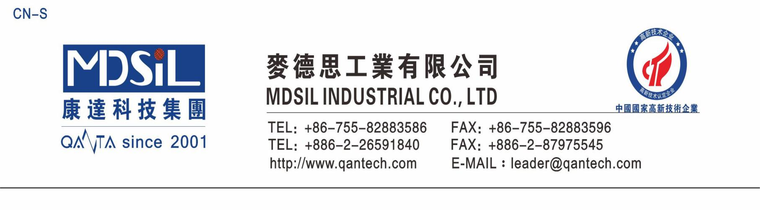
气 相 硅 橡 胶

基本型号：MD10X0系列
产品描述：MD10X0系列属于一般气相硅橡胶，适用于模压成型工艺，符合ROSH等环保要求，通过欧洲LFGB认证。

产品特性：
★ 耐高低温冲击,-60℃-250℃下可长期使用
★ 快速硫化，反应速度快
★ 极低气味，过程环保
★ 化学性质稳定，极好的电气绝缘性能
★ 优异的耐热性，耐臭氧性和抗化学侵蚀性
★ 高效加工性能，使用灵活方便

主要应用： 气相杂件，按键，厨具类制品等

典型物性表：
项 目 | 要 求
项 目 | MD1005 | MD1010 | MD1020 | MD1030 |  | MD1040 | MD1050 | MD1060 | MD1070 | MD1080 | MD1090
外观 | 透明固体，无明显机械杂质
密度，g/cm³ | 1.03±0.03 | 1.06±0.03 | 1.08±0.03 | 1.10±0.03 | 1.12±0.03 |  | 1.15±0.03 | 1.17±0.03 | 1.19±0.03 | 1.22±0.03 | 1.23±0.03
硬度（邵尔A型），Shore A | 5±1 | 10±2 | 20±2 | 30±2 | 40±2 |  | 50±2 | 60±2 | 70±2 | 80±2 | 89±2
拉伸强度，MPa ≥ | 1.5 | 5.0 | 7.0 | 7.5 | 8.5 |  | 9.0 | 8.5 | 8.5 | 8.0 | 8.0
伸长率，％ ≥ | 400 | 600 | 800 | 720 | 720 |  | 620 | 400 | 320 | 160 | 80
撕裂强度，kN/m ≥ | 4 | 10 | 12 | 15 | 20 |  | 25 | 30 | 25 | 15 | 10
收缩率，％ | 4.0-4.4 | 3.7-4.3 | 3.7-4.3 | 3.5-4.1 | 3.3-3.9 |  | 3.1-3.7 | 2.9-3.5 | 2.8-3.4 | 2.7-3.3 | 2.6-3.2
可塑性 | 80~120 | 120~140 | 130~170 | 150~190 | 170~210 |  | 190~230 | 230~270 | 270~310 | 320~380 | 330~370

硫化条件： C-15（1.3%）, 170℃×10min。二次硫化 200℃×4h。
存储条件：低温干燥,远离明火,避免阳光直射。

